**PRÍPRAVA NA VYUČOVACIU HODINU**

|  |  |
| --- | --- |
| ***Vyučujúci:*** | Gabriela Pinčáková |
| ***Dátum:*** | 02.11.2023 |
| ***Škola:*** | Gymnázium SNP 1, 05601 Gelnica |
| ***Trieda:*** | 1.A |
| ***Vzdelávacia oblasť*** | Človek a príroda |
| ***Predmet:*** | Biológia |
| ***Tematický celok*** | Stavba a organizácia tela živých organizmov |
| ***Téma:*** | Chemické zloženie bunky |
| ***Obsahový štandard (kľúčové pojmy a vzťahy)*** | Bunková teória. Chemické zloženie bunky – voda, biogénne prvky, sacharidy, lipidy, proteíny, nukleové kyseliny. |
| ***Ciele:*** | **Kognitívny**:  Žiak:   * vie definovať bunkovú teóriu a pozná jej autorov * Vie vymenovať chemické látky v bunke a charakterizovať jednotlivé chemické látky * vlastnými slovami vie opísať funkcie a význam vody, anorganických a organických l. v bunke * pomocou obrazového materiálu vie rozlíšiť, opísať stavbu a porovnať nukleové kyseliny DNA a RNA |
| **Afektívny:**  Žiak:   * Vie spolupracovať so spolužiakmi |
| ***Očakávané výstupy (výkonový štandard)*** | Žiak dokáže:   * Vysvetliť podstatu bunkovej teórie * Vymenovať príklady biogénnych prvkov v bunke a pozná ich význam * Vysvetliť funkciu a význam vody, anorganických látok a bioinformačných makromolekúl v bunke * Charakterizovať všeobecnú štruktúru nukleových kyselín: DNA a RNA a pozná základné rozdiely medzi nimi |
| ***Typ vyučovacej hodiny:*** | Kombinovaný, trvanie 45 min |
| ***Realizácia vyučovacej hodiny:*** | Prezenčne |
| ***Vyučovacie metódy:*** | **Slovné metódy:**   * Ústny prejav: výklad, rozhovor (metóda kladenia otázok a odpovedí) * Písomný prejav: práca s interaktívnym pracovným listom, pásiky papierikov   **Názorno-demonštračné metódy:**   * Prezentácia v Power Pointe |
| ***Didaktické prostriedky:*** | Dataprojektor, notebook, prezentácia, interaktívny pracovný list, pásiky papierikov |
| ***Kompetencie*** | Žiak rozvíja:   * Komunikačné kompetencie – ústnou formou cez myšlienky a písomnou formou cez vpisovanie poznámok do interaktívneho pracovného listu, * Kompetenciu spoločenskú a občiansku – rešpektovať slabších aj šikovnejších spolužiakov, * Kompetenciu iniciatívnosť a podnikavosť pri práci vo dvojiciach a didaktickej aktivite |
| ***Zásady*** | Žiak dodržiava:   * Z. vytvorenia optimálnych podmienok pre vyučovací proces – dobrá klíma v triede, vybavenie školy, poloha školy..., * Z. primeranosti a individuálneho prístupu – učivo primerané veku, ročníku, schopnostiam, * Z. vedeckosti – vedecky overené a dokázané fakty, aktuálne poznatky, * Z. prepojenia teórie s praxou – uviesť príklady z praxe -Prečo sa to učí?, * Z. názornosti – využívanie modelov obrázkov, * Z. motivácie uvedomelosti a aktivity – motivovať k získaniu vedomostí, * Z. sústavnosti a postupnosti – nadväznosť vedomostí, * Z. trvácnosti a operatívnosti výsledkov vyučovacieho procesu – využitie poznatkov bez väčšej námahy v praxi. |

|  |  |  |
| --- | --- | --- |
| ***ŠTRUKTÚRA VYUČOVACEJ JEDNOTKY*** | | |
| ***Časové trvanie*** | ***Fázy vyuč. hodiny/Činnosť učiteľa*** *(opis činností a ich zdôvodnenie)* | ***Činnosť žiakov a poznámky*** |
| 5 min.  25 min.  10 min.  5 min. | **1. Organizačná fáza**: Úvodná organizácia, pozdravenie sa so žiakmi.  **2.** **Expozícia:**  Učiteľ žiakom formuluje cieľ VH, oboznámi ich s témou, činnosťami a rozdá interaktívne pracovné listy. Učiteľ vysvetľuje učivo pomocou obrázkovej prezentácie a spolu so žiakmi dopĺňajú informácie do pracovného listu. (Príloha 1)  Prikladám prezentáciu (Chemické zloženie bunky).  Učiteľ využíva demonštráciu na obrázkoch a kladie medzitým aj otázky – využíva frontálny rozhovor.  **2. Motivačná fáza:**  Na vzbudenie záujmu žiakov o  učebnú látku použijem rôzne aktivity, ktoré sú súčasťou prezentácie (Príloha 2).  **4. Fixačná a diagnostická fáza:**  Na zopakovanie a upevnenie nového učiva a prepájanie pojmov využijem metódu reťazenia (Príloha 3). Učiteľ rozdá obálky s pásikmi viet dvojiciam žiakov a vysvetlí princíp riešenia reťazenia. Dvojice riešia reťazenie viet.    **Pochválim žiakov ako na hodine pracovali, najaktívnejších odmením známkou za aktivitu a rozlúčime sa.** | Žiaci pozdravia učiteľa.  .  Žiaci si dopisujú chýbajúce informácie do pracovného listu, ktorý zároveň slúži ako spoznámkované učivo.  Žiaci riešia úlohy, ktoré sú súčasťou prezentácie.  Žiaci si vyberú pásiky viet z obálky a rozložia po lavici. Každá dvojica sa snaží logicky usporiadať text, ktorý začína a končí písmenom X. V hre je viac typov textov, po skončení a správnom vyriešení reťazenia dvojica dostane inú obálku s reťazením. |

**Príloha 1**

Interaktívny pracovný list

**OBJAV BUNKY A BUNKOVÁ TEÓRIA**

_____________________je veda, ktorá skúma stavbu buniek, ich činnosť a funkciu a bunkové organely.

Rozvoj cytológie je veľmi tesne spojený s vývojom a zdokonalením ___________________________.

1. mikroskop skonštruoval v roku 1610 **Galileo Galile**I
2. na štúdium biologických objektov ho 1.krát použil v roku 1665 **Robert ______________**. Zistil, že korok stromov je zložený z malých útvarov (komôrok) podobným komôrkam včelieho plástu a označil ich ako _______________________ (cellulae).
3. ako 1.pozoroval živočíšnu bunku ____________________________

Autori bunkovej teórie: **Matthias Jakob S_____________________,** **Theodore Sch_____________** a so svojou ,,zrniečkovou teóriou" **Jan Evangelista P____________________**. ROK:_____________

**Znenie bunkovej teórie:**

|  |
| --- |
| * základnou štruktúrnou a funkčnou jednotkou každého živého organizmu je **bunka** * nie je podstatný rozdiel medzi rastlinnou a živočíšnou bunkou * každá bunka môže vzniknúť len delením už existujúcej bunky |

**CHEMICKÉ ZLOŽENIE BUNKY**

|  |
| --- |
| .................................je základnou štruktúrnou a funkčnou jednotkou živých sústav, je nositeľkou všetkých životných procesov. |

Bunka je zložená z: (vyber jednu možnosť)

A) z kostí a svalov

B) z vody, jedla a minerálov

C) z vody, solí a organických látok

Toto zastúpenie látok sa mení – v závislosti od veku, typu bunky, vonkajšieho prostredia a druhu organizmu.

Najdôležitejšou anorganickou zlúčeninou každej bunky je ....................... – tvorí 60% - 90% hmotnosti bunky. Plní nasledujúce dôležité funkcie: (vyznač správne tvrdenia)

* nevyhnutná pre život – vznik života, fotosyntéza,
* energetická funkcia,
* udržiava HOMEOSTÁZU (stálosť vnútorného prostredia),
* zabezpečuje dýchanie bunky,
* tvorí prostredie pre priebeh chemických reakcií,
* je univerzálne rozpúšťadlo,
* produkuje enzýmy,
* termoregulácia – udržiava stálu telesnú teplotu,
* rozvádza rozpustené látky do buniek a tkanív.

Obsah vody v bunke **je/nie je** rovnaký a počas života značne kolíše. Závisí od:

.........................................................................................................................................................

Logicky vyberte správny pojem:

Čím je bunka mladšia, tým je v nej obsah vody ____**nižší/vyšší**________________ a naopak.

Zaujímavosť: najviac vody 93% vody majú ____________, viac ako 95% majú melóny, uhorky, paradajky. Najmenej (cca 15%) majú ___________________________ rastlín, orechy...

V bunke sa **anorganické látky** môžu nachádzať viazané vo forme ................(chloridy _____, fluoridy___-, uhličitany _______, fosforečnany _________a pod.). Pre udržiavanie pH a tým homeostázy je v bunke vysoký obsah K+ a Cl- , ióny Na+ zadržiavajú vodu v bunkách, _______ -sú súčasťou chlorofylu, _____ - je v hemoglobíne !!!!!!!!!!!!!!

**Chemické prvky** nevyhnutné **pre stavbu a fungovanie** !!!! organizmov voláme:

(Prešmyčka: OBINGÉEN RKPVY)

....................................................................................................................

Delíme ich na:

1. Makroelementy (_________________________) – ich obsah je vyšší ako 0,005% hmotnosti tela

Patria tu: C H O N P S  Ca K  Mg Na Cl

Význam:

C- Ca-

H- K-

O- Mg-

N- Na-

P- Cl-

S-

2. Mikroelementy (___________________________) = ________________________prvky

Patria tu: B Zn Co Mn Fe Cu Mo

Význam: ich nedostatok má za následok porušenie fyziologických procesov a spôsobuje rôzne ochorenia rastlín a živočíchov.

Organické látky delíme na:

A) Nízkomolekulové – tuky, monosacharidy (jednoduché cukry), vitamíny

B) Vysokomolekulové – bielkoviny, nukleové kyseliny (NK) a polysacharidy

**Bielkoviny=_______________________**

|  |
| --- |
| - sú makromolekulové látky zložené z ......................................, ktoré vytvárajú ...........................................reťazec. Jednotlivé aminokyseliny sú navzájom spojené ............................................................................................. |

Existuje ______ základných aminokyselín =___________________________________, ktorých spájaním vznikajú bielkoviny – rôznou kombináciou ich vzniká až 2.1021 .

Funkcia bielkovín:

* pohybová – _____________________ a _____________________v svaloch
* mechanická - mikrofilamenty
* transportná - funkcia prenášačov v biomembránach
* štruktúrne bielkoviny - stavebná funkcia
* katalytická – súčasť _________________________
* obranná=__________________________ – protilátky imunoglobulíny

Bielkoviny sú pre život úplne **nevyhnutné** a **dajú** / **nedajú sa nahradiť** žiadnymi inými látkami.

Podľa tvaru molekúl sa delia na:

A) vláknité = ...................................bielkoviny(bičíky, brvy)

B) guľovité = ......................................bielkoviny(enzýmy, vitamíny)

PLATÍ: Rastlinné bunky obsahujú menej bielkovín, ale viac polysacharidov. V živočíšnych bunkách tvorí telo až 80% bielkovín. !!!!

**Tuky =____________________**

|  |
| --- |
| Sú estery vyšších mastných karboxylových kyselín a alkoholu glycerolu |

* najefektívnejší zdroj................................
* .....................................funkcia – fosfolipidová ________vrstva biomembrán
* izolačná - termoregulačná (tuleň, medveď)
* ............................... – tukové tkanivo živočíchov, endosperm rastlín
* ................................. – okolo dôležitých orgánov
* rozpúšťadlo pre vitamíny: .................................. (vitamíny rozpustné v tukoch)
* regulačná – ako súčasť vitamínov, hormónov, cholesterolu

**Cukry=_________________________**

|  |
| --- |
| -sú makromolekulové látky, ktoré sú súčasťou všetkých buniek živých organizmov. Ich základnou stavebnou jednotkou sú.................................................................... |

V zelených rastlinách vznikajú v procese _________________________________. NAPÍŠ ROVNICU FOTOSYNTÉZY SO VŠETKÝMI PODMIENKAMI:

Funkcie sacharidov:

* **__________________** zdroj energie
* **zásobná** látka
* súčasť NK (ribóza, __________________________), vitamínov, hormónov, enzýmov

Podľa počtu monosacharidových jednotiek delíme cukry na:

|  |  |  |
| --- | --- | --- |
| Typ | Opis | Príklad |
| **Monosacharidy** | Jednoduchý cukor. Zložený z **jedného monosacharidu** |  |
| **Disacharidy** | Zložený cukor. Spojené **2 monosacharidy** |  |
| **Oligosacharidy** | Zložený cukor. Spojené sú **2 až 10 monosacharidové jednotky** |  |
| **Polysacharidy** | Zložené cukry z **veľkého počtu monosacharidových jednotiek** |  |

Glukóza=__________________cukor, laktóza=_____________cukor, maltóza=__________________cukor

Zásobnou látkou rastlín je________________, živočíchov je__________________, v bunkových stenách húb je___________________.

Jednotlivé monosacharidy sú pospájané (Prešmyčka: KO-VOU-DO-GLY-ZI).....................................väzbou.

**Nukleové kyseliny**

|  |
| --- |
| -sú makromolekulové látky zložené z ................................................ Rozlišujeme 2 typy nukleových kyselín ............... a ................ |

Tieto látky zabezpečujú prenos ____________________________, tvorbu bielkovín – predstavujú hmotný základ dedičnosti a premenlivosti živých organizmov.

Každý nukleotid je zložený z ___ zložiek:

1. dusíkatá báza - adenín (____), tymín (___), cytozín (___), guanín (___), uracil (___)
2. 5-uhlíkatý cukor - ribóza (v ________) alebo deoxyribóza (v ______)
3. zvyšok kys. trihydrogenfosforečnej (____________)

DNA = _______________________________kyselina – __________________ genetickej informácie (s výnimkou vírusov – tam je RNA), nachádza sa v bunkovom ______________ a niektorých organelách (mitochondrie, chloroplasty),

-je tvorená **z dvoch pravotočivo** špirálovite zatočených polynukleotidových reťazcov, ktoré ležia oproti sebe. Vlákna držia spolu na základe pravidla o párovaní báz=komplementarity=_____________________ podľa ktorého: A sa páruje s T a C sa páruje s G !!!!!

-párovanie je zabezpečené prostredníctvom ______________________ väzieb=mostíkov označených ......

RNA =_________________________________ kyselina – nachádza sa v ribozómoch a v _______________), je jednovláknová, výnimka rotavírus, ktoré sú dvojvláknové - pozor na párovanie báz v RNA A – U  C-G !!! tu nie je_________!!

Doplň rozdiely medzi DNA a RNA:

|  |  |  |
| --- | --- | --- |
|  | DNA | RNA |
| Cukor |  |  |
| Dusíkaté bázy |  |  |
| Počet reťazcov |  |  |
| Dĺžka reťazcov |  |  |
| Funkcia |  |  |
| Lokalizácia |  |  |

**Príloha 2**

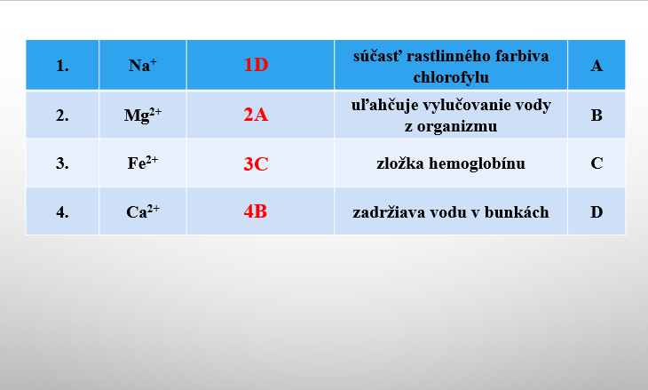Aktivity v prezentácii

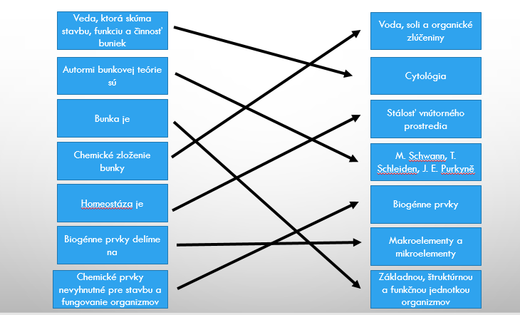

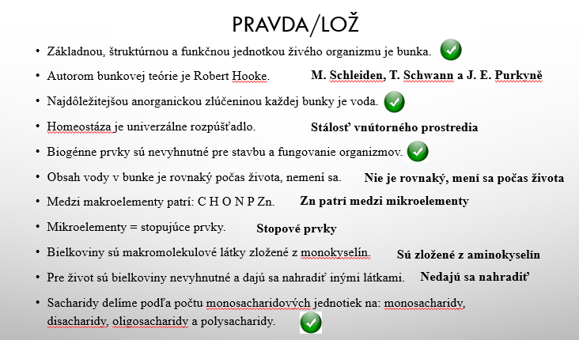

**Príloha 3**

Reťazenie

|  |  |
| --- | --- |
| X | Proteíny |
| sú makromolekulové látky zložené z AMK. | Bielkoviny sa podľa tvaru molekúl delia na |
| fibrilárne a globulárne bielkoviny. | Chemické prvky, nevyhnutné pre organizmus nazývame |
| Biogénne prvky. | Najdôležitejšou anorganickou zlúčeninou každej bunky je |
| voda. | Základnou, štruktúrnou a funkčnou jednotkou organizmu je |
| bunka = cellula. | Nukleové kyseliny sú makromolekulové látky zložené z |
| nukleotidov. | Hlavnou funkciou sacharidov je |
| okamžitý zdroj energie. | Zásobnou látkou rastlín je |
| celulóza. | Jednovláknová nukleová kyselina je |
| RNA. | Homeostáza je |
| stálosť vnútorného prostredia. | X |

|  |  |
| --- | --- |
| X | Sacharidy |
| sú makromolekulové látky zložené z monosacharidov. | AMK sú navzájom spojené |
| peptidovými väzbami. | Lipidy sú |
| estery vyšších mastných kyselín a alkoholu glycerolu. | Zásobnou látkou živočíchov je |
| glykogén. | Bunka je zložená z |
| vody, solí a organických látok. | Homeostáza je |
| stálosť vnútorného prostredia. | Veda o bunke sa nazýva |
| cytológia. | Biogénne prvky delíme na |
| makroelementy a mikroelementy. | Dvojvláknová nukleová kyselina je |
| DNA. | Ribonukleová kyselina sa nachádza v |
| ribozómoch a v jadierku. | X |